Segunda Evaluación Creación de lenguajes de Programación y Gestión de Sistemas Operativos

María Isabel Restrepo, Oscar D. Sierra, Edwin D. Ríos & José D. Guerra
Ingeniería en Sistemas, Corporación Universitaria Uniremington



Facultad de Ingeniería, Corporación Universitaria Uniremington.

DOCENTE
Ing. Jonathan Berthel Castro

Creación de Lenguajes de Programación y Gestión de Sistemas Operativos - 2203B04G01G02
Abril 23 de 2022
Contenido
1. Realice una indagación sobre los siguientes temas 3
1.1. Procesos 3
1.2. Tabla de Sistemas Operativos 4
1.3. Algoritmos de planificación de Procesos 5
1.4. Gestión de memoria 6
2. Mentefacto 8
3. Desarrollar los siguientes ejercicios de autómatas finitos 9
Referencias 11

Realice una indagación sobre los siguientes temas

Procesos

Un proceso se puede definir como un programa que es ejecutado bajo una secuencia de acciones con el fin de realizar tareas específicas dentro de un sistema operativo, Para que se dé un proceso debe generarse una entrada de datos y darle el tratamiento indicado mediante un programa que le asigne instrucciones para finalmente obtener el resultado esperado. El sistema operativo, es aquel software que posee la computadora mediante el cual nosotros interactuamos de forma gráfica o escrita, este es capaz de ejecutar diversos procesos dentro de sí mismo, cabe mencionar que estos se pueden crear mediante códigos de programación y a través de compilación o también pueden surgir a partir de programas que el sistema operativo ejecuta en su arranque. Por su parte, los programas son algoritmos que funcionan a partir de instrucciones para la realización de tareas por lo cual se relaciona directamente con los procesos.

Un proceso consta de las siguientes partes:
- Entrada de datos: Como ya se mencionó, cada proceso debe tener una entrada de datos que funcionan como instrucciones.
- Tratamiento: Una vez se ingresan los datos, estos deben ser tratados.
- Cálculos y operaciones: Se realizan todas las operaciones suficientes para que el proceso sea el correcto.
- Salida de datos: Cuando se cumplen todos los demás pasos, entonces se presenta una salida de los datos.
- Resultado final: Enseña un resultado final que da por terminado el proceso.

Otro aspecto fundamental a tener en cuenta con respecto a los procesos, es que estos algunas veces es divido en varias partes con el fin de revisar como es su funcionamiento dentro del ordenador, para ello el procesador del equipo le asigna a cada proceso un contador que lo diferencie y cada uno permanezca bien separado, es por ello que los procesos cuenta con threads o hilos que ayudan en el procesamiento y lo cual le permite al sistema la ejecución de varios programas simultáneos, pues cada uno de estos hilos asignados a los procesos individualmente posee sus propias instrucciones y por lo tanto un estado de ejecución propio.
Por otra parte, debemos saber que los procesos dentro del sistema operativo son fundamentales por las funciones que cumplen dentro de la planificación, manejo de buses y la extracción de errores que se presentan en el procesamiento.

Tabla de Sistemas Operativos

La función de las tablas de sistemas operativos es almacenar a su vez otras tablas, como los son las tablas de procesos que en ellas contienen los PBC (Process Control Block), es de aclarar que cada proceso se conforma de un estado (registros), control e identificación, en estas también se tienen en cuenta las tablas de memoria, tabla de entrada y de salida y la tabla de archivos. Un punto importante por resaltar es que estas tablas se guardan en memoria RAM y no es disco duro, es bastante sencillo, ya que esa información es válida e importante sólo cuando el sistema está encendido; si el sistema está apagando y se prende nuevamente, así se ejecuten los mismos procesos estos procesos tendrán una nueva identificación y tendrán nuevos procesos con recursos diferentes, es por esa razón que se guardan en la RAM.
También hay que decir que es una estructura de datos que permite al sistema operativo llevar el control de ejecución de los procesos que se cargan en la memoria RAM (puede ser una estructura estática o dinámica). Para realizar este trabajo cuenta con una gran cantidad de registros que tienen cada uno el control de algunos de las características principales de la ejecución del proceso. Una representación de la tabla de procesos seria:
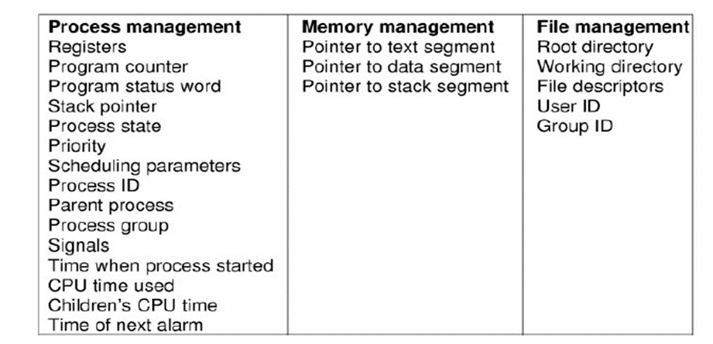
Figura 1.2.1. Operating System - Process Control

Algoritmos de planificación de Procesos

Los algoritmos de planificación de procesos nacen de la necesidad de poder organizar los diferentes procesos que lleva a cabo el procesador de una manera efectiva, estos algoritmos procuran asegurar que los procesos en ejecución no saturen el procesador, para ello se tienen 3 etapas distintas (Listo, Bloqueado y En ejecución), en las que se pueden aislar o clasificar estos procesos.
Existen varios algoritmos de planificación de procesos, los más comunes son:
- FCFS “Firts-Come, First-Served”: Este es un algoritmo sencillo que utiliza un orden de ejecución primer proceso en llegar, primer proceso en salir, este algoritmo no considera el consumo de recursos que gastaría el proceso a servir, ni tampoco el estado del sistema actual, con lo cual, si primero llegan procesos que consumen grandes recursos, que saturen el sistema y tomen mucho tiempo de ejecución, el tiempo medio de espera es alto, haciendo de este un algoritmo poco eficiente.

- SJF “Shortest Job First”: Este algoritmo tiene la peculiaridad de dar prioridad a las tareas con tiempo de ejecución mas cortos, la desventaja de este algoritmo es que los procesos grandes, que toman más tiempo de ejecución se deben mantener siempre en la cola esperando a ser ejecutados, con lo cual, al añadirse cada vez más procesos el puesto de servicio de las tareas grandes se va viendo afectado, ya que siempre habrá muchos más procesos con un nivel de prioridad mayor.

- Round-Robin: Este es un algoritmo de planificación de procesos que da a cada tarea un mismo nivel de prioridad, asigna a cada proceso una facción de tiempo equitativa y ordenada, este algoritmo utiliza una organización de cola basado en estructura FIFO.

Gestión de memoria

La gestión de memoria en una parte imprescindible entre los recursos de gestión que tiene un sistema operativo, cabe anotar que no todos los sistemas operativos gestionan los recursos de memoria de la misma manera, sin embargo todos parten de un mismo principio, la asignación de un espacio de almacenamiento para el procesamiento de datos, el cual es único para cada proceso, es decir una vez el sistema operativo asigne un espacio de memoria a un proceso, este no puede tomar el espacio de otra tarea, hay algunos sistemas operativos como por ejemplo LINUX, ofrecen fuera del el espacio de memoria del usuario un espacio extra en la memoria kernel.
Por lo anterior se dice que la memoria es uno de los principales recursos de una computadora, y aunque en la actualidad el avance en esta tecnología nos permite tener gran capacidad de memoria a nuestro alcance, del mismo modo las nuevas tecnologías que se desarrollan cada día tienen unos requerimientos altos, lo que puede generar una escasez de memoria para los sistemas multitareas, de allí la importancia y la responsabilidad que tiene el sistema operativo para la buena gestión de memoria.
La gestión de memoria cuenta con mecanismos que le permiten la asignación de secciones de memoria a un programa y así mismo la liberación de estas secciones, a los programas que ya no los requieran.
Algunos objetivos de la gestión de memoria son:
- Ofrecer un espacio lógico propio para cada proceso.
- Optimizar el espacio de la memoria principal para los programas del disco duro que van a ser ejecutados en esta.
- Distribuir a los procesos mapas de memorias grandes
- Brindar soporte a las regiones de los procesos
- Establecer condiciones entre el compartimiento de memoria de cada proceso, impidiendo que alguno de ellos trabaje en zonas que no le han sido asignadas.

Mentefacto
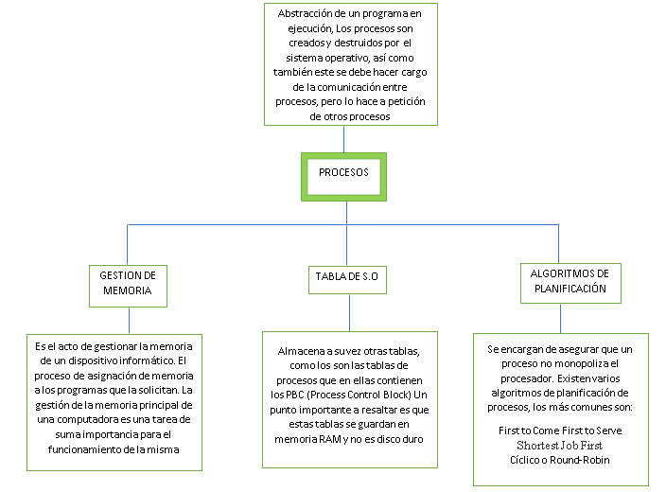

Desarrollar los siguientes ejercicios de autómatas finitos
  - Obtenga un AFD dado el siguiente lenguaje definido en el alfabeto Σ= {0,1}. El conjunto de cadenas que terminan en “1”.
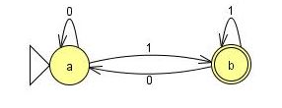
  - Obtenga un AFD dado el siguiente lenguaje definido en el alfabeto Σ= {0,1}. El conjunto de cadenas que contienen a la sub-cadena “01”.
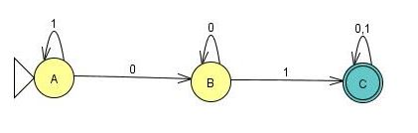
  - Obtenga un AFD dado el siguiente lenguaje definido en el alfabeto Σ= {a, b, c}. El conjunto de cadenas que inician en la sub-cadena “ac” o terminan en la sub-cadena “ab”.
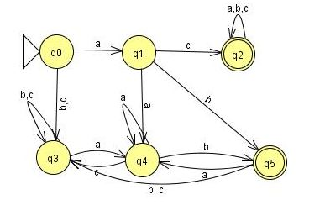
  - Obtenga un AFD dado el siguiente lenguaje definido en el alfabeto Σ= {a, b ,c }. El conjunto de cadenas que inician en la sub-cadena “ac” y terminan en la sub-cadena “ab”.
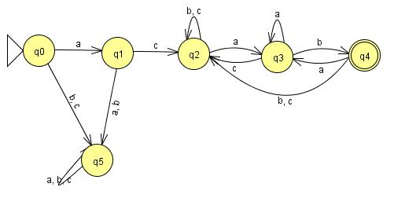
  - Obtenga un AFD dado el siguiente lenguaje definido en el alfabeto Σ= {0,1}. El conjunto de cadenas que inician en “0”.
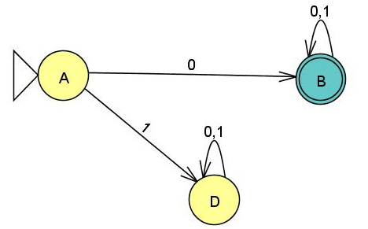

Referencias

WordPress (marzo 4, 2020). Algoritmos de planificación. Tomado de: Algoritmos de planificacion – Sistemas operativos (wordpress.com)
Ciriaco García de Celis (1994). «Capítulo VIII: La gestión de memoria del DOS». El universo digital del IBM PC, AT y PS/2 (4ª edición). Facultad de Ciencias de Valladolid: Grupo Universitario de Informática; Tomado de: http://pachel.tripod.com/materias/material3sis.htm
Universidad de Almería (2020) GESTIÓN DE MEMORIA [PDF]; Recuperado de: https://w3.ual.es/~acorral/DSO/Tema_3.pdf
Universidad Carlos III de Madrid - SISTEMAS OPERATIVOS: Lección 4: Planificación de Procesos [PDF]; Recuperado de: https://ocw.uc3m.es/ingenieria-informatica/sistemas-operativos/material-de-clase-1/mt_t2_l4.pdf

